EJERCICIO 1

#include <stdio.h>

int main(void) {

int N;

for(N=1;N<=20;N++)

{

printf("%d \n",N);

}

return 0;

}

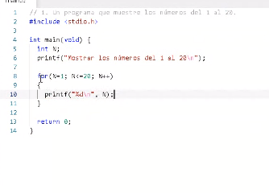

EJERCICIO 2

#include <stdio.h>

int main(void) {

int N;

for(N=30;N>=1;N--)

{

printf("%d \n",N);

}

return 0;

}

EJERCICIO 3

#include <stdio.h>

int main(void) {

int N;

for(N=20;N<=50;N++)

{

printf("%d ",N);

}

return 0;

}

EJERCICIO 4

#include <stdio.h>

int main(void) {

int N;

int k;

for(N=1;N<=50;N++)

{

k=2*N;

printf("%d ",k);

}

return 0;

}

Ejercicio 5

#include <stdio.h>

int main ()

{

int N, M=0;

printf("Suma de todos los numeros del 1 al 100 \n");

for (N=1; N<=100; N++)

{

M=M+N;

}

printf("El resultado de la suma es: %d", M);

return 0;

}

Ejercicio 6

#include <stdio.h>

int main(void) {

int N;

int k;

k=1;

for(N=1;N<=50;N++)

{

printf("%d ",k);

k=k+(2*N+1);

}

return 0;

}

#include <stdio.h>

int main(void) {

int N;

int k;

k=0;

printf("suma de todos los numero impares del 1 al 100 \n");

for(N=1;N<=100;N++)

{

if (N % 2 !=0)

{

k=k+N;

printf("%d ",k);

}

}

return 0;

}

Ejercicio 7

#include <stdio.h>

int main(void)

{

int N;

int contador;

float promedio;

contador=0;

promedio=0;

for(N=1; N <= 100; N++)

{

if(N % 2 != 0)

{

promedio = promedio + N;

contador++;

}

}

promedio = promedio / contador;

printf("Promedio: %.2f\n", promedio);

return 0;

}

Ejercicio 8

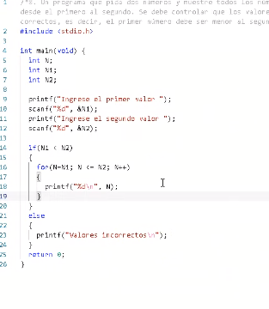

Ejercicio 11

**Calos**

/*11. Un programa que muestre los números del 1 al 100 en una tabla de 10x10. Debe mostrar 10 numeros en cada fila, serán 10 filas en total.*/ #include <stdio.h> int main(void) { int N; for(N=1; N <= 100; N++) { printf("%3d ", N); if(N % 10 == 0) { printf("\n"); } } return 0; }

